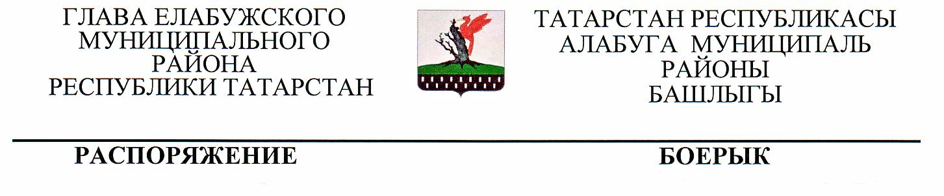
25.01.2016 г.Елабуга №5

О создании межведомственной рабочей группы по вопросам инвентаризации не завершенных строительством объектов

Во исполнение п.3 Распоряжения Кабинета Министров Республики Татарстан от 02.10.2015 №2186-р, в целях проведения инвентаризации и вовлечения в хозяйственный оборот не завершенных строительством объектов, находящихся в муниципальной собственности Елабужского муниципального района Республики Татарстан:
1. Создать межведомственную рабочую группу по вопросам инвентаризации и вовлечения в хозяйственный оборот не завершенных строительством объектов, находящихся в муниципальной собственности Елабужского муниципального района Республики Татарстан, в составе согласно приложению.
2. Рабочей группе до 1 апреля 2016 года произвести инвентаризацию не завершенных строительством объектов и внести на согласование до 1 мая текущего года план мероприятий по вовлечению их в хозяйственный оборот.
3. Контроль за исполнением настоящего распоряжения возложить на заместителя Главы Елабужского муниципального района З.Х. Сунгатуллину.

Глава Г.Е. Емельянов

Приложение к распоряжению Главы Елабужского муниципального района от 25.01.2016 №5

Состав
межведомственной рабочей группы по вопросам инвентаризации и вовлечения в хозяйственный оборот не завершенных строительством объектов, находящихся в муниципальной собственности Елабужского муниципального района Республики Татарстан

1. | Заместитель Главы Елабужского муниципального района
2. | Руководитель Исполнительного комитета Елабужского муниципального района
3. | Заместитель руководителя Исполнительного комитета Елабужского муниципального района по строительству
4. | Руководитель Исполнительного комитета города Елабуга
5. | Председатель Финансово-бюджетной палаты Елабужского муниципального района
6. | Председатель Земельно-имущественной палаты Елабужского муниципального района
7 | Председатель Палаты перспективного социально-экономического Елабужского муниципального района
8. | Председатель Правовой палаты Елабужского муниципального района
9. | Начальник Елабужского участка межрайонного филиала №8 РГУП «Бюро технической инвентаризации» (по согласованию)
10. | Директор МКУ «Департамент строительства при исполнительном комитете Елабужского муниципального района»
11. | Начальник управления образования при исполнительном комитете Елабужского муниципального района
12. | Начальник управления культуры при исполнительном комитете Елабужского муниципального района
13. | Начальник управления по делам молодежи, спорту и туризму при исполнительном комитете Елабужского муниципального района
14. | Начальник отдела архитектуры и градостроительства при исполнительном комитете Елабужского муниципального района
15. | Руководители муниципальных унитарных предприятий (по согласованию)
16. | Руководитель Елабужского отдела Управления Федеральной службы государственной регистрации, кадастра и картографии по Республике Татарстан (по согласованию)

